Bescheinigung

Das Unternehmen EMC Experts e.Gen. bescheinigt

Herrn
Max Mustermann

Musterfirma
Musterstraße 11, 1111 Standort

die Teilnahme an der/dem Schulung/Lehrgang mit dem Titel

z.B Interner Auditor
für interne Audits und Lieferantenaudits

In Schulungsausmaß/Lehrgangsumfang xx Seminare
mit insgesamt xxx Stunden/UE (je 50min).

Kremsmünster am: <Datum>
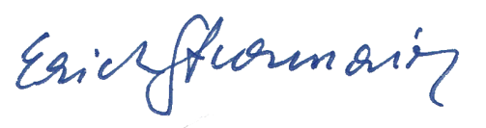

________________________________ _______________________________
Geschäftsbereich Weiterbildung Schulungsleiter, Referent

